曲阜市尼山镇鲁源小镇片区控制性详细规划草案公示文本（简本）

为加强公众参与，发挥公众在我市规划管理中的作用，推进政务公开和依法行政，提高规划的科学性、可行性和可操作性，根据《中华人民共和国城乡规划法》《山东省城乡规划条例》等法律、法规和政务公开的有关规定，现依法对《曲阜市尼山镇鲁源小镇片区控制性详细规划》（草案）规划内容进行社会公示，欢迎社会各界提出意见和建议。

一、公示内容
- 规划范围
尼山头以南、小沂河以北、尼山大桥以东、尼山水库以西的区域，全部位于城镇开发边界内，总面积约158.75公顷。
- 主导功能
主导功能为商业服务、教育配套、公园绿地。
- 总体布局结构
规划形成“一轴两廊，一心八区”的总体布局结构。其中：
“一轴”指沿曲尼路形成的片区发展轴线；
“两廊”指沿小沂河、鲁源河形成的生态绿廊；
“一心”指尼山世界儒学中心；
“八区”指联合研究生院区、营地式研学区、文旅度假休闲区、度假式研学区、昌平水镜观景区、旅游接待服务区、后勤保障区和综合配套区。
- 土地使用规划
城乡建设用地主要包括公共管理与公共服务用地、商业服务业用地、交通运输用地、公用设施用地、绿地与开敞空间用地等5大类。
城市建设用地主要包括教育用地、商业用地、城镇道路用地、交通场站用地、公园绿地、防护绿地、供电用地等5大类、7中类。
- 道路系统规划
规划范围内道路形成“鱼骨状”环形路网，包括主干路、次干路和支路三个等级。具体如下：
主干路：曲尼路，道路红线宽度为20米；滨河大道，道路红线宽度为20米。
次干路：景区西路，道路红线宽度为15米；鲁源新村南路，道路红线宽度为15米；景区中路，道路红线宽度为12米；景区北路，道路红线宽度为12米；规划二路，道路红线宽度为12米。
支路：规划一路，道路红线宽度为12米；景区东路，道路红线宽度为12米；景区南路，道路红线宽度为12米。
地块内规划弹性道路，可根据规划管理实施合理调整，但必须满足地块整体指标控制要求。

- 相关规划图纸
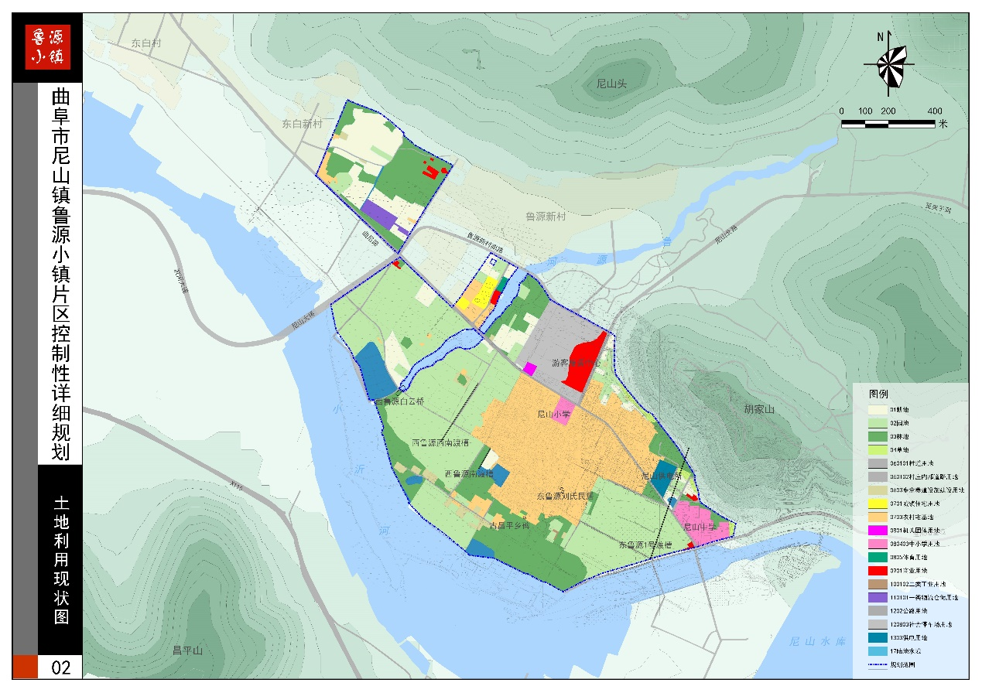
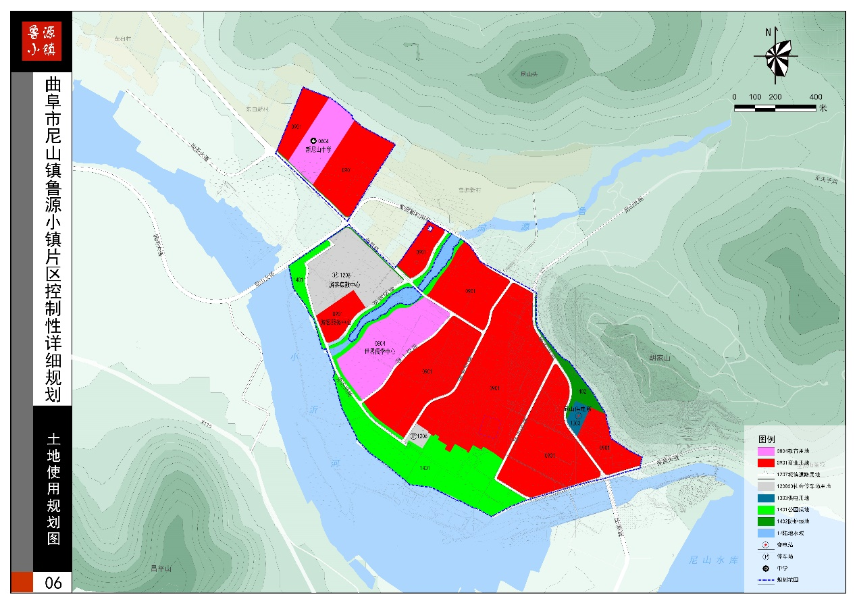

二、征集单位、设计单位
1. 征集单位：曲阜市城乡规划中心、尼山镇人民政府
2. 设计单位：山东建大建设集团有限公司
三、公示时间、地点及方式
1. 公示时间
2023年11月3日-2023年12月3日
- 网上公示
曲阜市自然资源和规划局政务网站
四、反馈方式
公示期内，各单位和社会公众可以通过以下两种方式提出意见：
1、通过电子邮件将意见发送至：qufughj@163.com
2、通过信函方式寄至：曲阜市大同路5号自然资源和规划局312房间，邮编273100。联系电话：0537-3735803。
联系人：牟贺，0537-3735803，3735726。

曲阜市城乡规划中心
2023年11月3日

